实验一 组合逻辑电路分析与设计

15软工教务四班 15331304 王治鋆

1. 实验目的
2. 掌握组合逻辑电路的分析方法，并验证其逻辑功能。
3. 掌握组合逻辑电路的设计方法，并能用最少的逻辑门实现之。
4. 熟悉示波器与逻辑分析仪的使用。
5. 实验仪器及器件
6. 数字电路试验箱、数字万用表、示波器。
7. 虚拟仪器：74LS00，74LS86，74LS197。
8. 实验预习
9. 复习组合逻辑电路的分析方法。对实验中所选的组合电路写出函数式。
10. 复习组合逻辑电路的设计方法。对实验中要求设计的电路，列出真值表，写出函数式，画出逻辑图，并在图上表明集成块引脚号。
11. 实验原理
12. 组合逻辑电路的分析：对已给定的组合逻辑电路分析其逻辑功能
13. 组合逻辑电路的设计：就是按照具体逻辑命题设计出最简单的组合电路。

掌握了上述的分析方法和设计方法，计科对一般电路金相分析、设计，从而可以正确地使用被分析的电路以及设计出能满足逻辑功能和技术指标要求的电路。

1. 实验内容

设计一个代码转换电路，输入为4位8421码，输出为4位循环码。

8421码表

循环码表

|  |  |  |  |
| --- | --- | --- | --- |
| G3 | G2 | G1 | G0 |
| 0 | 0 | 0 | 0 |
| 0 | 0 | 0 | 1 |
| 0 | 0 | 1 | 1 |
| 0 | 0 | 1 | 0 |
| 0 | 1 | 1 | 0 |
| 0 | 1 | 1 | 1 |
| 0 | 1 | 0 | 1 |
| 0 | 1 | 0 | 0 |
| 1 | 1 | 0 | 0 |
| 1 | 1 | 0 | 1 |
| 1 | 1 | 1 | 1 |
| 1 | 1 | 1 | 0 |
| 1 | 0 | 1 | 0 |
| 1 | 0 | 1 | 1 |
| 1 | 0 | 0 | 1 |
| 1 | 0 | 0 | 0 |

|  |  |  |  |
| --- | --- | --- | --- |
| A3 | A2 | A1 | A0 |
| 0 | 0 | 0 | 0 |
| 0 | 0 | 0 | 1 |
| 0 | 0 | 1 | 0 |
| 0 | 0 | 1 | 1 |
| 0 | 1 | 0 | 0 |
| 0 | 1 | 0 | 1 |
| 0 | 1 | 1 | 0 |
| 0 | 1 | 1 | 1 |
| 1 | 0 | 0 | 0 |
| 1 | 0 | 0 | 1 |
| 1 | 0 | 1 | 0 |
| 1 | 0 | 1 | 1 |
| 1 | 1 | 0 | 0 |
| 1 | 1 | 0 | 1 |
| 1 | 1 | 1 | 0 |
| 1 | 1 | 1 | 1 |

根据真值表，计算循环码每一位对应8421码的函数表达式，利用卡诺图计算。

如，计算G0：

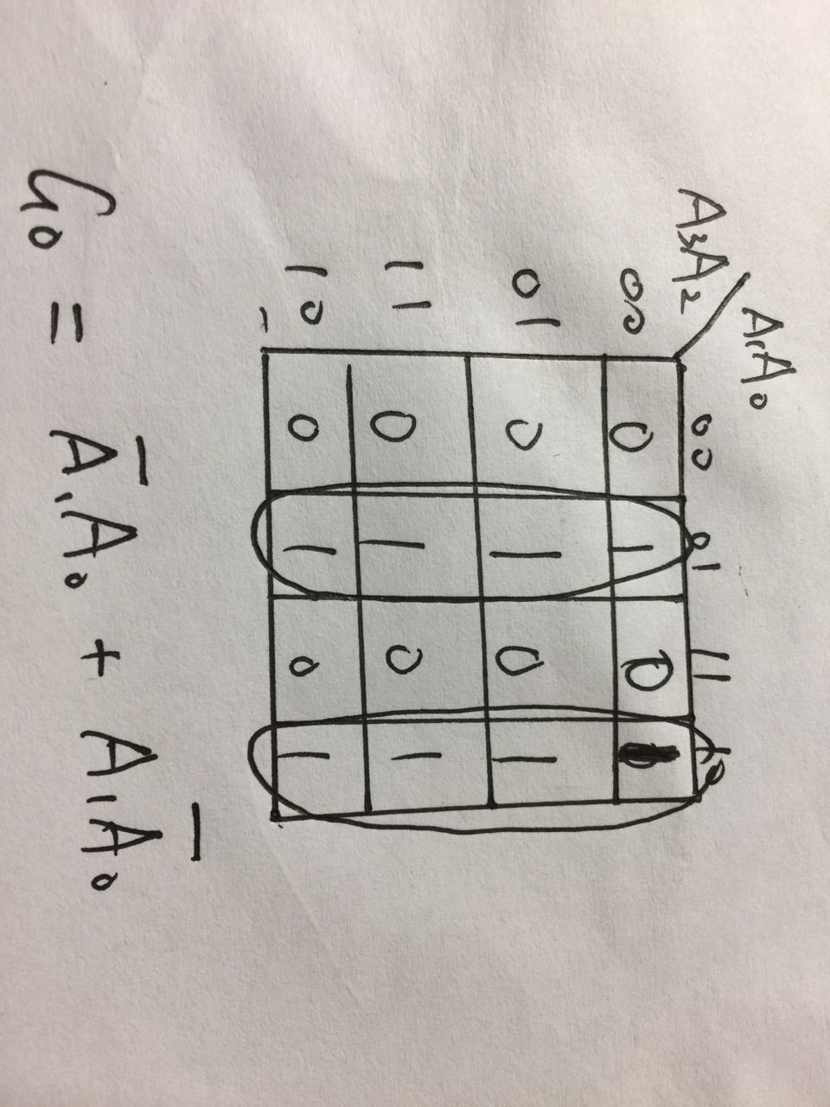

同理，计算出其它三位，得到：

G0 = A1**⊕**A0

G1 = A2**⊕**A1

G2 = A3**⊕**A2

G3 = A3

实验逻辑图：

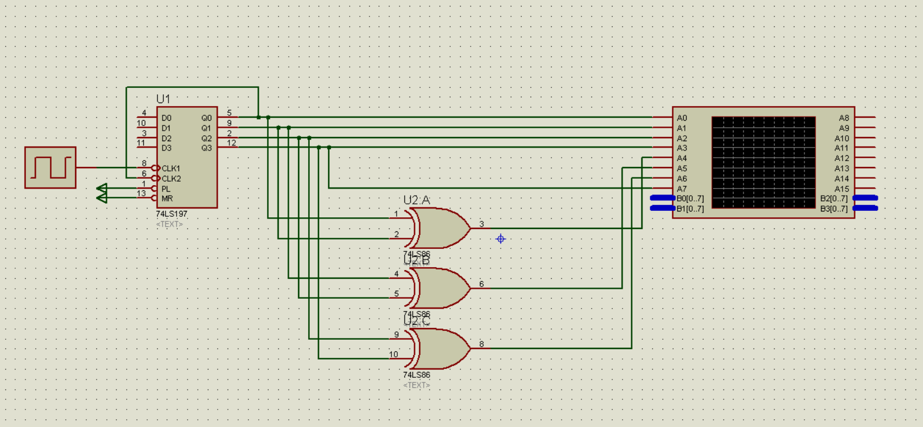

利用74LS86的三组异或门，完成8421码到循环码的转换，并在示波器上显示波形。

附录：

**实验验证图：**

